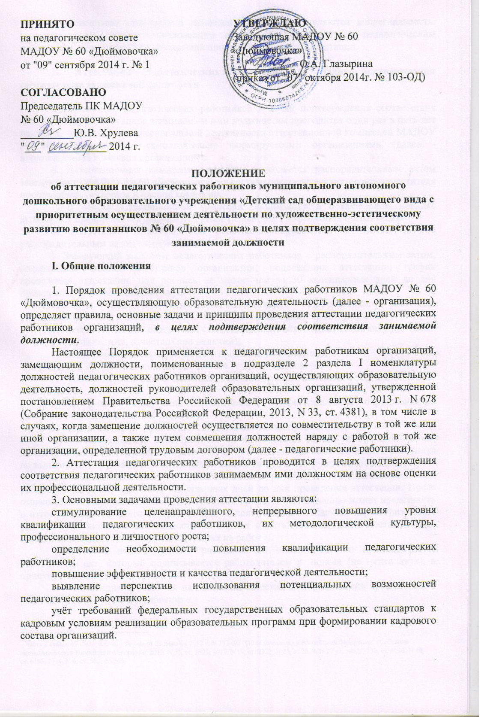4. Основными принципами проведения аттестации являются коллегиальность, гласность, открытость, обеспечивающие объективное отношение к педагогическим работникам, недопустимость дискриминации при проведении аттестации.

II. Аттестация педагогических работников в целях подтверждения соответствия занимаемой должности

5. Аттестация педагогических работников в целях подтверждения соответствия педагогических работников занимаемым ими должностям проводится один раз в пять лет на основе оценки их профессиональной деятельности аттестационной комиссией МАДОУ № 60 «Дюймовочка», самостоятельно формируемыми организациями (далее - аттестационная комиссия организации).
6. Аттестационная комиссия организации создается распорядительным актом заведующего МАДОУ № 60 «Дюймовочка» в составе председателя комиссии, заместителя председателя, секретаря и членов комиссии.
7. В состав аттестационной комиссии организации в обязательном порядке включается представитель выборного органа первичной профсоюзной организации.
8. Аттестация педагогических работников проводится в соответствии с распорядительным актом заведующего.
9. Заведующий знакомит педагогических работников с распорядительным актом, содержащим список работников организации, подлежащих аттестации, график проведения аттестации, под роспись не менее чем за 30 календарных дней до дня проведения их аттестации по графику.
10. Для проведения аттестации на каждого педагогического работника работодатель вносит в аттестационную комиссию организации представление.
11. В представлении содержатся следующие сведения о педагогическом работнике:
а) фамилия, имя, отчество (при наличии);
б) наименование должности на дату проведения аттестации;
в) дата заключения по этой должности трудового договора;
г) уровень образования и (или) квалификации по специальности или направлению подготовки;
д) информация о получении дополнительного профессионального образования по профилю педагогической деятельности;
е) результаты предыдущих аттестаций (в случае их проведения);
ж) мотивированная всесторонняя и объективная оценка профессиональных, деловых качеств, результатов профессиональной деятельности педагогического работника по выполнению трудовых обязанностей, возложенных на него трудовым договором.
12. Заведующий знакомит педагогического работника с представлением под роспись не позднее, чем за 30 календарных дней до дня проведения аттестации. После ознакомления с представлением педагогический работник по желанию может представить в аттестационную комиссию организации дополнительные сведения, характеризующие его профессиональную деятельность за период с даты предыдущей аттестации (при первичной аттестации - с даты поступления на работу).
При отказе педагогического работника от ознакомления с представлением составляется акт, который подписывается работодателем и лицами (не менее двух), в присутствии которых составлен акт.
13. Аттестация проводится на заседании аттестационной комиссии организации с участием педагогического работника.
Заседание аттестационной комиссии организации считается правомочным, если на нём присутствуют не менее двух третей от общего числа членов аттестационной комиссии организации.
В случае отсутствия педагогического работника в день проведения аттестации на заседании аттестационной комиссии организации по уважительным причинам, его аттестация переносится на другую дату, и в график аттестации вносятся соответствующие изменения, о чем работодатель знакомит работника под роспись не менее чем за 30 календарных дней до новой даты проведения его аттестации.
При неявке педагогического работника на заседание аттестационной комиссии организации без уважительной причины аттестационная комиссия организации проводит аттестацию в его отсутствие.
14. Аттестационная комиссия организации рассматривает представление, дополнительные сведения, представленные самим педагогическим работником, характеризующие его профессиональную деятельность (в случае их представления).
15. По результатам аттестации педагогического работника аттестационная комиссия организации принимает одно из следующих решений:
соответствует занимаемой должности (указывается должность педагогического работника);
не соответствует занимаемой должности (указывается должность педагогического работника).
16. Решение принимается аттестационной комиссией организации в отсутствие аттестуемого педагогического работника открытым голосованием большинством голосов членов аттестационной комиссии организации, присутствующих на заседании.
При прохождении аттестации педагогический работник, являющийся членом аттестационной комиссии организации, не участвует в голосовании по своей кандидатуре.
17. В случаях, когда не менее половины членов аттестационной комиссии организации, присутствующих на заседании, проголосовали за решение о соответствии работника занимаемой должности, педагогический работник признается соответствующим занимаемой должности.
18. Результаты аттестации педагогического работника, непосредственно присутствующего на заседании аттестационной комиссии организации, сообщаются ему после подведения итогов голосования.
19. Результаты аттестации педагогических работников заносятся в протокол, подписываемый председателем, заместителем председателя, секретарем и членами аттестационной комиссии организации, присутствовавшими на заседании, который хранится с представлениями, дополнительными сведениями, представленными самими педагогическими работниками, характеризующими их профессиональную деятельность (в случае их наличия), у работодателя.
20. На педагогического работника, прошедшего аттестацию, не позднее двух рабочих дней со дня ее проведения секретарем аттестационной комиссии организации составляется выписка из протокола, содержащая сведения о фамилии, имени, отчестве (при наличии) аттестуемого, наименовании его должности, дате заседания аттестационной комиссии организации, результатах голосования, о принятом аттестационной комиссией организации решении. Работодатель знакомит педагогического работника с выпиской из протокола под роспись в течение трех рабочих дней после ее составления. Выписка из протокола хранится в личном деле педагогического работника.
21. Результаты аттестации в целях подтверждения соответствия педагогических работников занимаемым ими должностям на основе оценки и профессиональной деятельности педагогический работник вправе обжаловать в соответствии с законодательством Российской Федерации.
22. Аттестацию в целях подтверждения соответствия занимаемой должности не проходят следующие педагогические работники:
а) педагогические работники, имеющие квалификационные категории;
б) проработавшие в занимаемой должности менее двух лет в организации, в которой проводится аттестация;
в) беременные женщины;
г) женщины, находящиеся в отпуске по беременности и родам;
д) лица, находящиеся в отпуске по уходу за ребенком до достижения им возраста трех лет;
е) отсутствовавшие на рабочем месте более четырех месяцев подряд в связи с заболеванием.
Аттестация педагогических работников, предусмотренных подпунктами "г" и "д" настоящего пункта, возможна не ранее чем через два года после их выхода из указанных отпусков.
Аттестация педагогических работников, предусмотренных подпунктом "е" настоящего пункта, возможна не ранее чем через год после их выхода на работу.
23. Аттестационные комиссии организаций дают рекомендации работодателю о возможности назначения на соответствующие должности педагогических работников лиц, не имеющих специальной подготовки или стажа работы, установленных в разделе "Требования к квалификации" раздела "Квалификационные характеристики должностей работников образования" Единого квалификационного справочника должностей руководителей, специалистов и служащих и (или) профессиональными стандартами, но обладающих достаточным практическим опытом и компетентностью, выполняющих качественно и в полном объеме возложенные на них должностные обязанности.

III. Заключительный порядок

24. Настоящий Порядок разработан в соответствии с Федеральный закон от 29.12.2012 № 273-ФЗ «Об образовании в Российской Федерации», Порядком проведения аттестации педагогических работников организаций, осуществляющих образовательную деятельность утвержденный приказом Министерства образования и науки РФ от 7 апреля 2014 г. № 276.
25. Настоящий Порядок вступает в силу с момента его принятия утверждения приказом заведующей.
26. Данный Порядок действует до принятия нового.

Часть 2 статьи 49 Федерального закона от 29 декабря 2012 г. N 273-ФЗ "Об образовании в Российской Федерации" (Собрание законодательства Российской Федерации, 2012, N 53, ст. 7598; 2013, N 19, ст. 2326; N 23, ст 2878; N 27 ст. 3462; N 30, ст. 4036; N 48, ст. 6165; 2014, N 6, ст. 562, ст. 566)
Приказ Министерства здравоохранения и социального развития Российской Федерации от 26 августа 2010 г. N 761н "Об утверждении Единого квалификационного справочника должностей руководителей, специалистов и служащих, раздел "Квалификационные характеристики должностей работников образования" (зарегистрирован Министерством юстиции Российской Федерации 6 октября 2010 г., регистрационный N 18638) с изменением, внесенным приказом Министерства здравоохранения и социального развития Российской Федерации от 31 мая 2011 г. N 448н (зарегистрирован Министерством юстиции Российской Федерации 1 июля 2011 г., регистрационный N 21240)

